Целевые ориентиры
образования в младенческом и
раннем возрасте
(социально-нормативные возрастные характеристики возможных достижений ребенка)
- Ребенок интересуется окружающими предметами и активно действует с ними; эмоционально вовлечен в действия с игрушками и другими предметами, стремится проявлять настойчивость в достижении результата своих действий
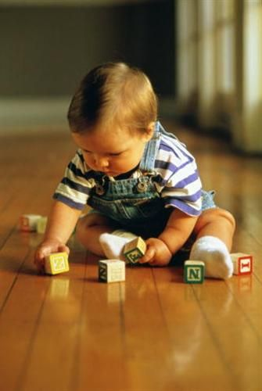
- Использует специфические, культурно фиксированные предметные действия, знает назначение бытовых предметов (ложки, расчески, карандаша и пр.) и умеет пользоваться ими. Владеет простейшими навыками самообслуживания; стремится проявлять самостоятельность в бытовом и игровом поведении
- Проявляет интерес к стихам, песням и сказкам, рассматриванию картинки. Стремится двигаться под музыку; эмоционально откликается на различные произведения культуры и искусства
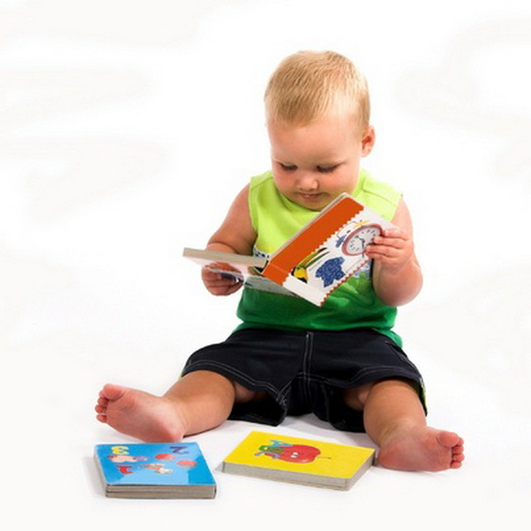
- У ребенка развита крупная моторика, он стремится осваивать различные виды движений (бег, лазанье, перешагивание и пр.)
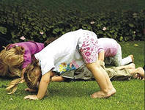

- Владеет активной речью, включенной в общение; может обращаться с вопросами и просьбами, понимает речь взрослых; знает названия окружающих предметов и игрушек
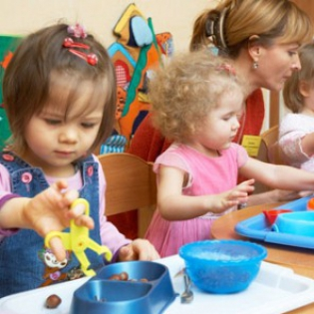

- Стремится к общению со взрослыми и активно подражает им в движениях и действиях; появляются игры, в которых ребенок воспроизводит действия взрослого
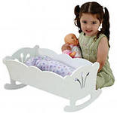
- Проявляет интерес к сверстникам; наблюдает за их действиями и подражает им

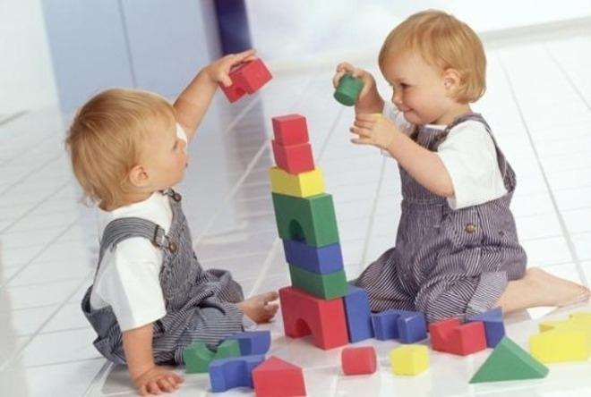

ФГОС представляет собой
совокупность обязательных
требований к
дошкольному образованию

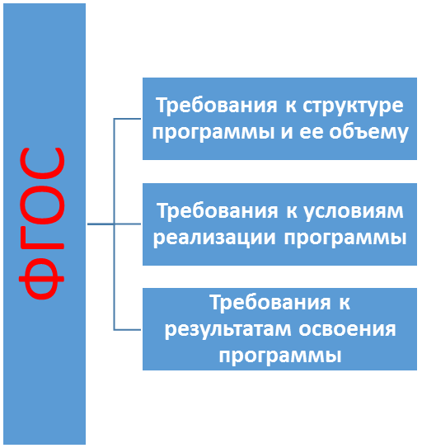

Муниципальное бюджетное дошкольное образовательное учреждение:
детский сад № 2
Адрес: 456300, Челябинская область,
г. Миасс, бульвар Карпова, 14
Телефон: 8(3513) 25-54-62
Сайт: http://dou-n2.ru/
Электронная почта: miass-dou2@mail.ru

Муниципальное бюджетное дошкольное образовательное учреждение:
детский сад № 2

Федеральный
государственный
образовательный
стандарт
дошкольного образования

(Приказ Минобрнауки России
от 17 октября 2013 года № 1155 )

Информация для современных родителей

2015 г.

